№ п/п | Наименование товара, работ, услуг | Ед. изм. | Кол-во | Технические, функциональные характеристики
 |  |  |  | Показатель (наименование комплектующего, технического параметра и т.п.) |  | Описание, значение
1. | Песочница № 8  ПС-08  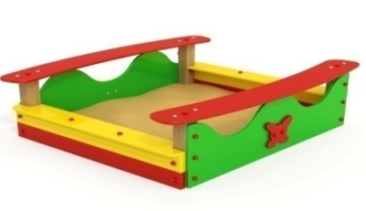 | Шт. | 1
 |  |  |  | Высота (мм) |  | 520
 |  |  |  | Длина (мм) |  | 1600
 |  |  |  | Ширина (мм) |  | 1600
 |  |  |  | Применяемые материалы
 |  |  |  | Столбы | В кол-ве 4 шт., выполнены из клееного деревянного бруса, сечением 100х100 мм и имеющими скругленный профиль с канавкой посередине.  Снизу столбы заканчивается металлической закладной деталью, которая бетонируются в землю.
 |  |  |  | Ограждение с волнообразной верхней гранью | В кол-ве 2шт., выполнено из водостойкая фанера марки ФСФ толщиной 18мм., с декоративной накладкой в виде бабочки
 |  |  |  | Борта | В кол-ве 2шт., выполнены из 4 шт. деревянного бруса толщиной 400 мм. с покраской профессиональной двух компонентной краской.
 |  |  |  | Сиденье | В кол-ве 2 шт., выполнены из водостойкая фанера марки ФСФ толщиной 18мм.
 |  |  |  | Столик | В кол-ве 2шт, выполнен выполнены из водостойкая фанера марки ФСФ толщиной 18мм.
 |  |  |  | Материалы | Клееный деревянный брус выполнен из сосновой древесины, подвергнуты специальной обработке и сушке до мебельной влажности 7-10%, тщательно отшлифованы со всех сторон и покрашены в заводских условиях профессиональными двух компонентной краской. Влагостойкая ламинированная фанера марки ФСФ, все углы фанеры закругленными, радиус 20мм, ГОСТ Р 52169-Детали из фанеры имеют полиакрилатное покрытие, специально предназначено для применения на детских площадках, стойко к сложным погодным условиям, истиранию, устойчиво к воздействию ультрафиолета и влаги. Металл покрашен термопластичной порошковой краской. Заглушки пластиковые, цветные. Все метизы оцинкованы.  ГОСТ Р 52169-2012, ГОСТ 52301-2013

